Конспект занятия «Божьих коровок скорее слепите! Деревья наши от тли спасите!»
Материалы и оборудование: Скорлупа грецкого ореха, окрашенная в красный цвет, пластилин, стебли высушенной травы для усиков, вырезанный из плотной бумаги ствол дерева, на нем листья из зеленого пластилина, картинка божьей коровки, музыка леса.
Ход НОД
Мотивация. Звучит музыка леса.
- Сегодня мы с тобой отправимся в путешествие – в страну насекомых. Насекомых на нашей планете очень много, больше, чем животных. К насекомым относятся: жуки, бабочки, стрекозы, кузнечики, мухи, пчелы, шмели и т.д. А о каком насекомом мы с тобой поговорим, узнаем из загадки:
На березовом листочке
Кто-то красненький сидит.
Спинка, крылья - в черных точках.
Замерла как будто спит.
Посидела, посидела
Вверх взвилась и улетела.
Симпатичная плутовка,
Эта. (Божья коровка)
- Божья коровка.
- Правильно, Молодец. А теперь давай вспомним присказку про божью коровку.
Божья коровка,
Черная головка,
Улети на небо,
Принеси нам хлеба,
Черного и белого,
Только не горелого.
- Сегодня мы с тобой будем лепить вот такую божью коровку
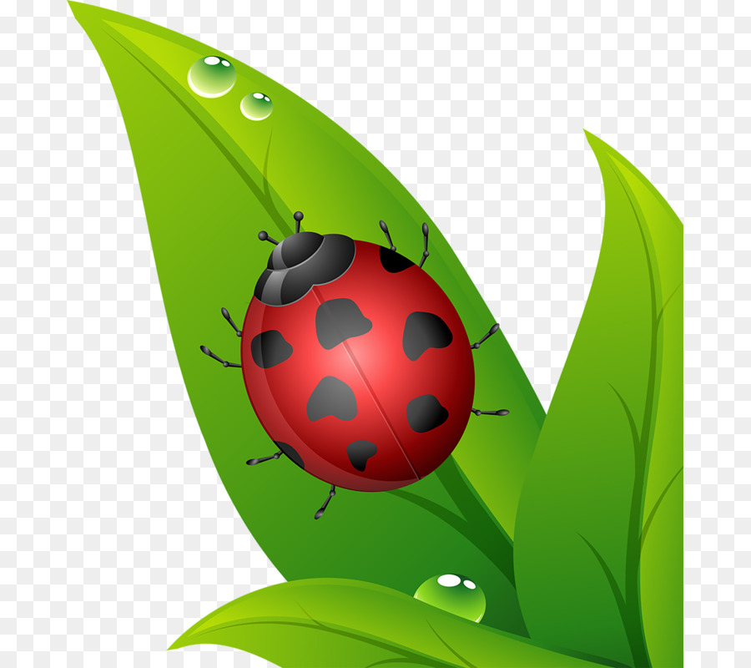
Рассматривание.
- Божья коровка, помогает деревьям, спасает их от тли. (рассматривают игрушку - божью коровку, обследуют, отмечают особенности внешнего вида, цвет, сколько точек на спинке, усики, глазки, сколько лапок.)
Физкультминутку «Жук».
Я нашла себе жука,
На большой ромашке. Руки вперёд, сжаты в кулачок.
Не хочу держать в руках –
Пусть лежит в кармашке. Показывают
Ой, упал, упал мой жук,
Нос испачкал пылью. Нагибаются.
Улетел мой милый жук,
Улетел на крыльях. Машут руками – крыльями.
Показ с объяснением.
- Вносит изображение дерева с пластилиновыми листочками, предлагает слепить божьих коровок и посадить на листики. Берём пластилин и заготовки из скорлупы грецкого ореха. Показывает последовательность работы (пятна, черная полоска на спине, лапки, глазки, усики).
- Берём черный пластилин. Затем отщипываем маленькие кусочки пластилина и скатываем из них маленькие шарики круговыми движениями пальцев рук, чтобы получились черные точки, сплющиваем их и прикрепляем на спинку.
- Если малыши затрудняются, можно нарисовать точки в местах, куда следует прилепить шарики, чтобы было легче ориентироваться.
По окончании работы мы посадим божьих коровок на листочки дерева. 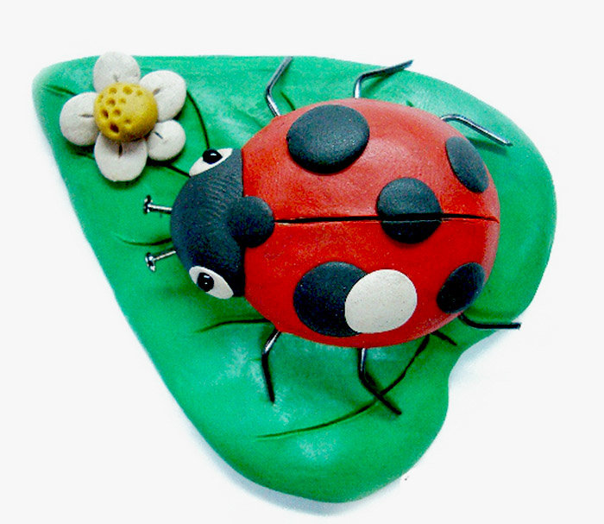

Итог: - Кого мы лепили? Что сначала? Что потом? Где живёт божья коровка?

Вариант лепки из пластилина

